北京化工大学


面向化工领域专业知识的
大模型知识增强与工具调用
算法研究报告

目 录

1 项目背景与研究目标 1
1.1 项目背景 1
1.2 研究目标与交付范围 2
1.2.1 研究问题与工程目标 2
1.3 技术路线与选型依据 3
1.4 相关研究与方法依据 3
1.4.1 知识检索与检索增强生成 3
1.4.2 任务规划与化学领域工具增强 4
2 研究内容与功能实现 5
3 系统总体架构与技术路线 11
3.1 运行时数据流 12
3.2 模型服务与运行环境 13
4 知识资源组织与检索增强 13
4.1 知识卡组织 13
4.2 索引与查询 16
4.2.1 资料处理、分段与来源管理 16
4.2.2 混合检索与词法检索 16
4.2.3 检索依据与关系可视化 17
4.3 知识库构建结果 17
5 复杂任务规划与多工具调用 18
5.1 计划和执行记录 18
5.1.1 任务表示与执行状态 19
5.1.2 参数来源与结果整理 19
5.2 领域工具与计算范围 20
5.2.1 工具参数、算法与校验规则 22
6 前端工作台与接口交互 25
6.1 接口职责与前后端数据对应 28
6.1.1 会话管理与记录导出 29
7 典型应用与验证结果 29
7.1 连续配料系统的知识依据与概念解释 29
7.2 总质量溶质两级加热与停留时间计算 31
7.3 功能验证结果 34
7.4 综合题结果汇总 36
7.5 结果核对方法 37
7.5.1 核对要点 37
8 研究成果与交付说明 38
8.1 运行使用说明 38
8.2 交付材料组织 39
9 参考文献 40

摘要
本项目面向化工专业知识查询与多步骤计算需求，构建了集知识资源组织、检索增强、任务规划、工具调用和结果追溯于一体的应用系统。系统组织71份化工知识资料，提供九种业务工具，采用图谱与向量混合检索获取专业依据，由大模型完成任务解析和工具选择，由确定性计算程序完成单位换算及物料、能量与停留时间计算。前序工具的实际输出通过字段引用传入后续步骤，形成输入条件、知识来源、计算参数、数值结果与最终答复之间的完整对应关系。本报告以连续配料系统的两股溶液混合、两级加热及缓冲罐停留时间为统一综合实例，详细说明合同七项技术指标的实现方式、主要算法、工作台操作和验证结果。综合实例得到出口流量3000 kg/h、溶质质量分数6%、两级热负荷95 kW与63.333 kW、总热负荷158.333 kW，以及平均停留时间31.5 min。交付成果包括算法源代码、专业知识资料、运行配置与说明、成功运行记录和本研究报告。
关键词：化工知识增强；检索增强生成；任务规划；工具调用；结果追溯

项目背景与研究目标

项目背景
化工任务通常同时涉及专业术语、物理量、单位、物性参数、工况条件和计算目标。完成一次知识与计算相结合的问答，需要将资料检索、公式选择、参数整理、数值计算及结论说明组织为连续过程。检索增强生成研究为外部知识参与语言生成提供了方法基础^{[1]}；化学工具增强研究展示了语言模型与专业工具结合在科学任务中的应用价值^{[2]}。本项目沿这一方向，把化工知识资源与可调用数值算法接入统一任务流程，使输入条件、计算步骤、输出结果及引用来源共同构成可查看的任务记录。

研究目标与交付范围
本项目实现化工专业知识查询与计算的一体化处理，支持从自然语言问题到可追溯结果的完整流程。交付范围包括知识资料库、检索增强算法、复杂任务分解与执行规划、多工具选择与调用、网页交互、源代码及研究报告。第2章逐项说明合同需求及完成方式，第3至第5章介绍系统架构和主要算法，第6至第7章展示统一综合实例的实际页面与验证结果，第8章说明交付内容和使用方法。

研究问题与工程目标
研究围绕专业知识与数值计算的协同开展：根据问题召回概念、公式与适用条件；将流量、温度、比热、密度及组成转化为具有明确物理意义的工具参数；依据步骤依赖关系传递前序实际结果。统一实例包含物料衡算、分段能量衡算、流量换算、停留时间以及专业概念解释，覆盖知识增强与多工具协同的主要处理环节。
本报告以智能体表示任务解析、步骤组织与工具选择程序，以知识增强表示检索证据参与模型回答的过程，以计算工具表示具有明确数学模型、输入约束与输出单位的确定性程序。工程目标包括以下五个方面。
（1）整理知识资料：读取Markdown和TXT文本，保存标题、正文和来源，建立可重新生成的搜索索引。
（2）利用知识回答：查找与问题有关的资料，把原文提供给模型，并在回答中给出可查看的引用。
（3）安排处理步骤：根据任务目标决定先做什么、后做什么，以及每步需要使用的工具和前面步骤的结果。
（4）完成工具计算：核对参数和单位，执行单位换算、混合、加热等计算，并记录实际输入和输出。
（5）支持安装使用：提供网页、后端服务、命令行入口、配置样例、依赖文件、示例和运行说明。

技术路线与选型依据
系统采用“先查资料，再组织计算和回答”的技术路线。现有工具调用框架负责模型与工具之间的消息传递；检索框架负责查找相关文字和概念联系；单位换算库负责单位检查与转换。项目在这些组件上编写化工资料读取、步骤登记、参数检查、结果传递和报告导出功能。这样可以复用成熟组件，同时使处理过程符合化工计算的需要。

相关研究与方法依据

知识检索与检索增强生成
文本匹配研究提供了按词语相关程度查找资料的方法^{[3]}；检索增强生成研究将查到的外部资料提供给语言模型^{[1]}。本系统提供两种搜索方式：一种主要按问题与资料中的词语匹配，可直接在本地运行；另一种结合文字含义和概念联系进行搜索，需要预先建立索引。第4章说明两种方式的使用条件。
系统保存查询条件、返回片段、文档标题与来源，并将检索原文作为模型上下文。答复提交时，引用标识与本轮检索结果建立对应关系；使用者可以从正文引用打开原文，核对概念、公式和适用条件，形成回答与证据之间的可查阅联系。
LightRAG把文字搜索与概念之间的联系结合起来^{[4]}。本项目使用它的混合检索方式，同时查找与任务有关的专业概念和原文。程序再把结果整理为资料标题、正文、来源及概念联系，供模型回答和用户阅读。

任务规划与化学领域工具增强
ReAct研究采用“模型提出动作、工具返回结果、模型继续处理”的循环^{[5]}；ChemCrow展示了专业化学工具与语言模型配合的方式^{[2]}。本项目沿用这一思路，要求先登记步骤，再调用工具，并检查参数、执行顺序和完成状态。通用框架负责调用流程，项目程序负责化工计算和必要检查。
工具使用明确给出的计算条件。例如，加热计算需要流量、比热和温差；混合计算需要每股流体的流量和同一组分的质量分数。工具说明列出用途、参数单位和返回结果，模型据此选择工具，程序再核对实际输入。

研究内容与功能实现
表1围绕合同附件的七项技术指标及三十条具体要求，分别列出需求内容、完成方式和成果体现。各项说明以统一综合实例、工作台实际功能及交付文件为依据，便于将合同要求与可查看、可运行的成果逐项对应。
表 1 合同技术指标与项目实际体现
1 化工领域专业知识资源组织与知识库构建
合同要求 | 完成方式 | 成果体现
1（1） 面向化工领域相关专业知识，对项目使用的知识资料进行整理和组织，形成适用于大模型知识增强处理的知识资源； | 建立化工知识资料集合，围绕流量、物性、能量、组成及衡算组织内容，资料与来源信息共同保存。 | 完成71份知识资料组织，知识资料库展示清单、主题和来源。
1（2） 支持对知识内容进行必要的解析、分段和索引组织，为后续知识检索与大模型调用提供基础； | 读取Markdown与TXT资料，识别标题、来源和正文，按章节拆分并建立片段标识。 | 完成128个正文片段解析；片段可定位对应知识卡和原始来源。
1（3） 形成可检索的化工领域专业知识库，支持知识内容的查询、检索和结果返回； | 为专业资料建立图谱、向量及词法查询入口，记录资料指纹与索引状态。 | LightRAG索引包含71个片段，工作台显示索引就绪状态。
1（4） 通过示例验证专业知识库的基本查询与检索功能。 | 提供资料目录查询、全文阅读、任务检索和引用定位，支持从任务返回知识原文。 | 综合题通过资料库、检索路径和引用依据查看相关知识。

2 化工专业知识检索与知识增强
合同要求 | 完成方式 | 成果体现
2（1） 面向用户问题或任务需求，从化工领域专业知识库中检索与当前任务相关的知识内容； | 根据连续配料问题中的混合、加热、密度与停留时间目标，组织专业知识查询。 | 综合题完成相关知识召回，保留查询内容、片段标识和原文。
2（2） 支持基于相关性的知识检索与候选知识召回，并能够结合任务需要组织检索结果； | 将返回片段按标题、正文、来源与概念关系组织，为模型提供带出处的证据。 | 知识进入模型上下文的记录与成功后续模型请求对应。
2（3） 支持将检索得到的专业知识作为大模型任务处理的上下文信息，实现基于领域知识的增强生成； | 结合检索证据说明质量分数、热负荷、温差及物性条件，并提供引用原文入口。 | 正文解释、工作台引用和知识资料全文相互关联。
2（4） 通过典型示例验证知识检索与知识增强的主要流程。 | 以统一综合题验证知识查询、证据组织、模型回答及引用查阅的连续流程。 | 检索路径、概念关系、引用依据及导出记录完整呈现。

3 知识增强任务处理流程
合同要求 | 完成方式 | 成果体现
3（1） 支持从任务输入、知识检索、知识组织到大模型结果生成的基本处理流程； | 把用户输入、任务规划、检索、计算和结果组织接入同一处理流程。 | 综合题由一次问题输入完成混合、两级加热及缓冲罐计算。
3（2） 支持结合检索得到的专业知识完成相应任务处理； | 将检索返回原文传入模型观察，同时保留实际请求、调用和结果记录。 | 模型上下文与工具输出通过同一运行记录核对。
3（3） 能够通过典型化工知识查询任务，对知识库检索与知识增强流程进行功能验证。 | 以综合题中的概念解释核对知识增强效果，使用相关原文支持公式与使用条件。 | 质量分数与浓度、热量与功率、温度与温差及物性条件均有说明。

4 复杂任务解析与执行规划算法
合同要求 | 完成方式 | 成果体现
4（1） 支持对用户提出的复杂任务进行分析，并根据任务内容形成相应的处理步骤； | 解析综合题的物料衡算、分级能量衡算和停留时间目标，建立步骤集合与依赖。 | 实际计划展示目标、工具、方法和前序依赖，所有步骤完成。
4（2） 支持结合任务目标和可用工具，对任务执行过程进行组织； | 结合工具能力安排检索、混合、温差、换算、热负荷、体积流量及停留时间。 | 执行计划与工具目录对应，工作台展示真实调用顺序。
4（3） 支持根据任务处理需要确定知识检索、工具调用及结果处理等主要操作； | 先检索计算依据，再执行数值算法，并将成功结果用于后续计算和最终说明。 | 资料、参数、结果和引用形成连续处理链。
4（4） 通过示例任务验证复杂任务解析与执行规划的主要流程。 | 通过统一综合题验证任务拆分、依赖组织、分批执行及结果整合。 | 出口3000 kg/h、质量分数6%、总热负荷158.333 kW及停留时间31.5 min核对一致。

5 多工具选择与调用算法
合同要求 | 完成方式 | 成果体现
5（1） 支持工具描述及基本调用信息的组织，为大模型识别和使用不同工具提供基础； | 注册九种业务工具的用途、输入、输出与算法，提供三个MCP辅助核对入口。 | 工具注册表可查看能力说明、参数要求和返回结果。
5（2） 支持根据任务内容和工具能力进行工具选择，并生成相应调用参数； | 根据任务目标选择工具，按题设条件和前序结果生成实际调用参数。 | 质量分数、比热、密度、温度和容积与题目给定值一致。
5（3） 支持工具调用、执行结果返回及必要的状态记录； | 执行真实工具函数并记录输入、输出、状态及步骤关系。 | 成功运行记录与页面工具详情一一对应。
5（4） 支持将工具执行结果用于后续任务处理； | 将混合流量用于换算和体积流量，将温差与换算流量用于热负荷，将体积流量用于停留时间。 | 各处结果引用的来源步骤、字段、数值和单位逐项核对一致。
5（5） 提供示例工具或API用于工具调用功能验证，可结合化工知识查询、基础计算或其他相关任务进行示例； | 交付知识检索与工程计算工具，以连续配料综合题作为统一演示入口。 | 网页和离线演示均提供完整题目、参数、单位与结果。
5（6） 通过示例验证工具选择与调用的主要流程。 | 按实际模型响应组织多工具批次，并根据依赖顺序执行及返回观察。 | 批次、计划、调用记录及最终结果共同展示工具选择与执行流程。

6 算法源代码交付要求
合同要求 | 完成方式 | 成果体现
6（1） 提交本项目约定的算法源代码包1套； | 提供完整算法源代码包，并附文件完整性校验值。 | 源代码包与SHA256校验文件随交付提供。
6（2） 源代码包包括完成本附件第1—5项主要算法流程所需的核心代码； | 收录专业知识读取、检索增强、任务规划、参数校验、工具执行与网页交互等核心模块。 | 源码结构与第1至第5项功能对应。
6（3） 源代码包包含必要的配置文件、依赖说明、运行说明及相应示例任务； | 提供配置样例、Python与前端依赖锁定文件、安装启动说明及统一综合示例。 | 运行资料齐备，示例入口与本报告保持一致。
6（4） 源代码能够按照运行说明完成本附件约定主要算法流程的演示或验证。 | 以模型驱动综合任务和离线确定性流程演示主要算法。 | 实际计算结果、前序引用和工作台展示经过核对。

7 研究报告及项目验收要求
合同要求 | 完成方式 | 成果体现
7（1） 提交《面向化工领域专业知识的大模型知识增强与工具调用算法研究报告》1份； | 提交与合同名称一致的研究报告，说明需求、完成方式、算法及应用结果。 | 报告包含正文、公式、表格、真实截图及参考文献。
7（2） 研究报告围绕项目研究目标，对化工领域专业知识库、知识检索增强、复杂任务规划及工具调用等主要研究内容进行说明； | 分别阐述知识资源组织、检索增强、复杂任务规划和多工具协同。 | 研究目标、方法与交付系统的实际功能对应。
7（3） 报告包括技术路线、主要算法、验证情况、示例及应用说明等内容； | 以统一综合题贯穿技术路线、算法、功能验证及应用说明。 | 知识来源、输入条件、公式、结果引用与截图相互对应。
7（4） 甲方依据本协议及本附件约定，对算法源代码包和研究报告进行验收； | 按合同指标建立需求与成果对应表，并提供源代码和报告等查阅入口。 | 甲方可依约逐项查阅需求说明及对应交付成果。
7（5） 算法源代码能够按照运行说明完成约定的主要算法流程演示或验证，研究报告内容完整且与实际交付成果一致，可认定为通过验收。 | 提供可运行的主要算法流程及完整研究报告，配套成功计算记录和界面证据。 | 约定主要功能完成，研究报告与交付内容一致。

系统总体架构与技术路线
系统由任务理解与规划、知识检索、领域计算、执行记录和网页展示五个部分构成。任务输入进入模型后形成步骤及依赖关系，知识检索向模型提供带来源的原文，计算工具按公式求值，记录模块保存参数与输出。图1采用综合实例的实际执行依赖界面，展示混合结果流向单位换算及体积流量计算、温差与流量进入热负荷计算、体积流量进入停留时间计算的连续数据关系。
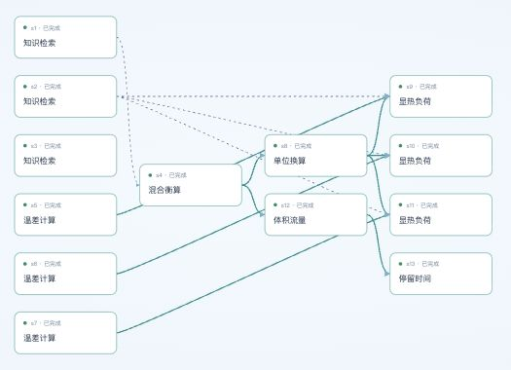
图 1 连续配料综合任务的实际执行依赖
表 2 系统总体架构
部分 | 负责什么 | 使用者能看到什么
网页界面 | 接收问题，展示结果、资料和过程 | 输入区、结果区、执行审计、知识资料库
后端服务 | 处理网页请求并读取同一任务记录 | 进度、任务历史、资料全文和导出文件
任务处理程序 | 理解目标、登记步骤、检查参数并执行工具 | 每步目标、所选工具、输入输出和状态
知识库与计算工具 | 查找专业资料、换算单位、按公式计算 | 原文及来源、实际计算数值和使用条件
在统一实例中，混合衡算输出3000 kg/h总质量流量，单位换算将其转换为0.833333… kg/s；两级加热及总热负荷使用这一前序结果。另一条依赖路径将3000 kg/h与1050 kg/m³组合得到体积流量，再以1.5 m³有效液体容积计算停留时间。网页、报告导出和执行记录读取同一组实际工具输出。

运行时数据流
表 3 任务运行数据流
阶段 | 系统实际操作 | 保留的信息
接收问题 | 读取问题及同一对话中已经给出的条件 | 原问题、时间和任务状态
准备执行 | 检查配置、知识资料及索引状态 | 本次使用的知识资料信息
安排步骤 | 根据目标和工具能力登记计划 | 各步目标、工具及先后关系
检索和计算 | 查找原文，准备参数，运行实际工具 | 资料来源、输入、输出和状态
整理答复 | 汇总数值、说明和引用 | 最终答复及可导出的记录
每个步骤都会留下实际输入、返回结果和执行状态。用户看到结果后，可以展开对应工具，检查它用了哪些条件；也可以打开引用，查看回答依据的原文。

模型服务与运行环境
系统采用Python后端、Vue前端及兼容模型服务接口。任务处理程序通过工具调用框架完成模型与业务函数交互，检索模块管理知识索引，单位库完成量纲识别与转换。表4按软件组件说明其在交付系统中的职责；具体安装依赖由随包锁定文件统一管理。
表 4 运行组件与职责
组件 | 实现形式 | 承担职责
服务运行环境 | Python与Node.js | 后端服务、命令行及Vue前端
Agent与后端 | smolagents、FastAPI、Uvicorn、MCP | 任务规划、业务接口与辅助工具
检索与计算 | LightRAG、fastembed、scikit-learn、Pint | 索引、召回、量纲校验与单位运算
模型适配与数据 | 兼容模型接口、Pydantic | 模型请求、工具参数与结构校验
网页界面 | Vue、Vite、TypeScript | 任务交互、图谱、执行依赖与结果展示
知识索引 | 图谱与向量混合索引 | 71份知识资料的召回与出处关联

知识资源组织与检索增强

知识卡组织
知识库保存71份独立资料。每份资料包含名称、概念或公式、变量单位、使用条件和来源。表5按主要用途分为六类，每份资料只计入一个主类，合计71份。相关主题之间可以通过搜索和概念联系图互相查阅。
表 5 知识卡主题统计
主题分类 | 卡片数 | 主要内容
流量与单位基准 | 11 | 流率、温标、单位与时间基准
热容与能量关系 | 24 | 质量比热、显热、热量与能量衡算
组成与浓度基准 | 9 | 质量与摩尔分数、浓度及换算条件
基本衡算与混合 | 11 | 守恒、稀释、浓缩与混合
分流 循环与流程衡算 | 12 | 分流、旁路、循环、回收与排放
参数与结果核对 | 4 | 输入确认、结果核对及来源
合计 | 71 | 按主题主类统计
这些资料分别帮助用户检查单位、理解加热与能量计算、确认百分比按什么计算、核对混合前后的物料数量，以及判断参数是否充分。搜索结果保留对应章节和来源，便于进一步阅读全文。
热物性资料保存物理量定义、物相、温区及来源入口，便于确认计算条件。NIST Chemistry WebBook提供化学物性数据及其原始文献组织方法^{[6]}。本综合题采用题目明确给定的比热容3.8 kJ/(kg·K)与缓冲罐工况密度1050 kg/m³；知识检索用于确认公式、量纲与适用条件。
知识资料库支持按标题或来源筛选目录、逐张打开全文并阅读章节、公式与适用条件。用户可将查询词转入问答，在确认发送后执行正文内容检索；返回片段保留标题和来源，答复引用可进一步定位完整知识卡。目录筛选、资料阅读与任务检索共同构成专业知识资源的查询入口。
知识资料同时保留外部来源和项目内文档标识。与综合题直接相关的“质量浓度与质量分数的密度换算”资料，以组分质量、溶液总质量及溶液体积为定义基础，解释两类组成表示之间的关系。IUPAC对质量分数及质量浓度分别给出规范定义^{[9,10]}。
设溶质质量为mₛ，溶液质量为m，溶液体积为V，密度为ρ。质量分数w=mₛ/m，质量浓度γ=mₛ/V，故γ=ρw。该关系采用相同组成、温度和压力下的密度；本题在缓冲罐工况下得到质量浓度63 kg/m³，即63 g/L。表6说明知识条目组织方式，式（1）给出定义间的衔接。
表 6 命中知识卡结构
结构项 | 知识内容
标题 | 质量浓度与质量分数的密度换算
定义 | w=mₛ/m；γ=mₛ/V；ρ=m/V。
变量与单位 | w：质量分数，无量纲；γ：质量浓度，kg/m³；ρ：溶液密度，kg/m³。
数学关系 | γ=ρw，采用同一组成、温度和压力下的溶液密度。
本题对应 | w=0.06；ρ=1050 kg/m³；γ=63 kg/m³=63 g/L。
来源 | IUPAC对质量分数与质量浓度的定义，见参考文献^{[9,10]}。
检索定位 | 知识资料库按标题查询，可从回答引用进入全文。
$w = m_{s}/m, γ = m_{s}/V = ρw$ （1）

索引与查询
系统先把资料整理成可搜索的内容，再根据索引状态选择搜索方式。本地搜索按章节划分正文；LightRAG另按自身规则建立文字、向量和概念联系索引。两种方式都返回资料标题、原文和来源。

资料处理、分段与来源管理
本地读取程序支持UTF-8编码的Markdown和TXT文件。它读取标题和来源，再按章节拆分正文，并给每段内容分配唯一标识。程序还计算资料集合的内容校验值，相当于给当前资料做一个“指纹”；资料发生变化时，可据此判断搜索索引是否需要更新。
LightRAG以文本长度和相邻重叠区间组织索引，参数分别为1200 token和100 token。71份资料形成71个LightRAG索引片段；本地章节解析得到128个正文片段。前者按检索索引单元统计，后者按知识卡章节统计，工作台分别展示两项指标。资料集合的内容指纹关联索引状态，使资料内容与检索结果保持一致。

混合检索与词法检索
检索程序首先读取资料与索引状态。索引就绪时采用LightRAG混合检索，联合使用实体关系和向量相似度组织候选证据；本地词法检索提供按标题与正文内容匹配的查询入口。两条检索路径均输出文档标识、标题、原文及来源，供后续上下文组织和引用管理使用。
本地词语匹配先统一常见写法，再比较问题与资料标题、正文中的相似词语。实现使用2至4字符的TF-IDF表示，把正文匹配得分按75%、标题得分按25%合并，并过滤相关程度过低的结果。阈值与返回数量规则见第5.2.1节。LightRAG则同时利用文字含义及概念联系，返回资料和相关关系。

检索依据与关系可视化
“检索路径”展示系统用什么词查找、找到了哪些内容，以及相关概念之间的联系。主题词概括问题方向，细节词对应流量、比热、质量分数等具体条件。点击资料标题或来源入口，可以阅读全文。
概念网络中的节点表示专业概念，连线表示本轮返回的关系。节点和连线关联知识片段，点击后显示说明及原文入口。综合实例通过质量流量、质量分数、比热、显热、密度与体积流量等概念联系，把问题目标与计算依据组织在同一视图中。
综合题的检索覆盖质量与组分衡算、热负荷、温差、物性条件及组成定义。使用者可以沿概念网络进入原文，查看公式的变量含义与条件，再与实际工具输入相互对应。检索返回片段与答复引用一同保存在综合实例记录中。

知识库构建结果
知识库完成71份资料的组织、128个正文片段的解析及71个LightRAG索引片段的构建。资料库支持目录筛选、全文阅读及来源查看，任务检索结果带有对应文档标识。图5展示与综合题相关的知识条目及索引状态，形成从知识清单到任务引用的查阅路径。

复杂任务规划与多工具调用

计划和执行记录
模型将任务表示为具有先后依赖关系的步骤集合，每步登记目标、工具及前置步骤。执行规划支持1至16步，覆盖本题知识检索、混合衡算、三级温差计算、流量换算、三级热负荷计算、体积流量和停留时间。程序根据工具注册信息、步骤依赖和参数约束组织执行。
模型可以在一次响应中提交多项工具动作。执行器依照批内顺序逐项执行，每次成功返回后立即登记输出，后续动作通过结果引用读取已完成步骤。模型在下一次响应中获得已执行动作的返回结果，继续组织调用或生成答复。
算法 1 知识增强任务规划与依赖执行
输入：问题q、会话条件H、知识集合D、工具集合𝒯与执行上限B。
1. 解析q与H中的任务目标、给定参数和单位，建立初始状态Ω₀。
2. 根据工具描述生成动作集合Aₖ及其参数，并建立计划Π=(S,E)。
3. 校验1≤|S|≤16、tᵢ∈𝒯及前置依赖的拓扑顺序，登记知识检索与计算节点。
4. 对满足前置条件的步骤sᵢ解析参数映射θᵢ，读取成功前序结果并校验量纲及数值范围。
5. 执行yᵢ=fₜᵢ(θᵢ)，登记实际参数、结果与状态，将yᵢ加入后续模型观察。
6. 汇总成功工具结果，关联检索证据集合C，生成包含数值、单位、条件和引用的答复。
7. 根据执行状态提供继续输入、取消及结果导出入口，保存任务全过程。
输出：计划Π、参数集合Θ、工具结果Y、引用集合C和最终答复a。

任务表示与执行状态
任务计划用有向无环图表示。节点记录子任务，边记录数据依赖。设sᵢ的目标为gᵢ，所选工具为tᵢ，参数为θᵢ，结果为yᵢ，执行状态为σᵢ，则计划结构写为式（2）。这种表示同时支持流程阅读、依赖校验和前序结果引用。
$Π = (S,E), s_{i} = (g_{i},t_{i},θ_{i},y_{i},σ_{i})$ （2）
其中，S为步骤集合，E为依赖边集合。若(sⱼ,sᵢ)∈E，则sᵢ以sⱼ作为前置步骤。混合总流量进入单位换算和体积流量计算；换算流量进入加热计算；体积流量进入停留时间计算。每条数据边对应可展开的结果字段、实际数值和单位。
执行状态覆盖待执行、执行中、成功、等待补充与取消等过程节点。步骤依赖检查以成功状态作为数据传递条件，数值结果与状态同步保存；页面据此呈现任务进度、已完成内容和可继续的操作。
计划展示任务分解与依赖，调用批次展示一次模型响应所选动作，时间线展示工具实际输入与返回结果。三类记录通过步骤标识和调用标识建立关联，共同描述任务从规划到完成的过程。

参数来源与结果整理
物性参数采用明确的来源约束。本题比热容和密度由用户给定，系统将数值及单位登记到相应工具输入；质量分数按12%=0.12及3%=0.03处理。连续会话中的补充条件与原始问题共同构成用户输入集合，供后续参数解析使用。
最终数值答复由成功计算工具的实际返回值整理，结果卡片和导出报告使用相同来源。概念说明结合检索原文组织，引用标识与本轮返回的知识片段对应。使用者可在同一任务中核对参数、工具结果和知识来源。
流量换算的完整结果为0.8333333333333334 kg/s，热负荷运算使用这一完整数值。报告正文按所需有效位数显示95 kW、63.333 kW和158.333 kW；实际结果引用保持计算精度。体积流量采用2.857142857142857 m³/h进入停留时间计算，得到0.525 h。
专业工具与语言模型配合的方式已有相关研究^{[2]}。本项目把常用公式封装成固定计算程序，由模型决定何时调用；程序负责单位和参数检查。使用者因此既能看到文字说明，也能检查公式计算的真实输入和输出。
工具注册表集中列出九种业务工具：知识检索、单位换算、加热功率、混合、温差、体积流量、两路分流、名义停留时间和恒定功率传热量。每种工具都有用途、参数和计算方法说明。另有三个供人工试用的辅助工具，用于检查单位是否兼容、输入输出总流量是否相等，以及查询资料来源。
三个MCP辅助工具提供单位兼容性、总质量闭合与资料来源查询。围绕本题，单位核对使用kg/h与kg/s，质量闭合核对使用两股入口1000 kg/h和2000 kg/h及出口3000 kg/h，来源查询定位质量分数、显热与温差等条目。业务工具与辅助核对共同提供可查阅的计算依据。

领域工具与计算范围
表 7 领域工具输入与输出
工具及用途 | 需要给出的条件 | 返回结果
知识检索 | 问题或查询词；需要返回的资料数量 | 相关资料标题、原文和来源
单位换算 | 数值、原单位和目标单位 | 换算后的数值及单位
加热功率 | 质量流量、比热和温差 | 每秒所需热量，单位kW
混合计算 | 每股流量、同一组分的质量分数 | 总流量、组分流量和混合后质量分数
温差计算 | 入口与出口摄氏温度 | 出口减入口的温差，单位K
体积流量 | 质量流量与密度 | 质量流量除以密度，单位m³/h
两路分流 | 总流量与分流比例 | 两路质量流量，单位kg/h
名义停留时间 | 有效持液体积与体积流量 | 体积除以体积流量，返回小时和分钟
恒定功率传热量 | 加热功率与持续时间 | 累计热量，单位kWh和kJ
工具输入以物理量、数值和单位共同定义。流量F≥0，混合总流量F>0，组成0≤wᵢ≤1，比热cₚ>0，密度ρ>0，有效容积V>0；停留时间使用正体积流量。温度点满足T≥0 K，温差按终点减起点计算。
体积流量采用缓冲罐工况密度计算，V̇=F/ρ。平均停留时间采用τ=V/V̇，在稳态、有效持液体积和体积流量明确的条件下表征设备的平均时间尺度。本题按给定有效容积和出口流量计算，质量与体积两种基准可交叉核对。
恒定功率传热量用功率乘持续时间计算。功率单位为kW，时间单位为h，得到kWh；换算成kJ时再乘3600。这里的功率需要在所给时间内保持恒定。工具同时保存输入和使用条件。
模型调用工具时，需要指定计划中的步骤和该工具的参数。程序把这些参数交给真实函数执行。以加热为例，质量流量来自前面的换算结果，比热由用户给出，温差由起止温度得到。
以第一级加热为例，工具参数与实际结果之间的对应关系如下。
计算模型：Q̇₁=ṁcₚΔT₁。
结果依赖：ṁ读取流量换算步骤，ΔT₁读取25 ℃至55 ℃的温差步骤。
质量流量：F=3000 kg/h，ṁ=F/3600=0.833333… kg/s。
质量比热容：cₚ=3.8 kJ/(kg·K)，由题目明确给定。
温差：ΔT₁=55−25=30 K。
工具返回：Q̇₁=95 kW，保存实际输入、计算条件和前序结果引用。
第二级加热复用相同质量流量，以ΔT₂=20 K计算热负荷；总热负荷步骤复用相同流量，以ΔT_{Σ}=50 K计算，并与两级结果之和核对。各结果均可通过步骤标识追溯到实际工具输入与输出。
本题采用稳态、单相、恒比热且组分守恒的计算模型，并按题设忽略混合热、热损失、轴功及动能和位能变化。相变问题通过相态与相变焓补充能量项；明显变比热问题通过有效温区内的热容函数进行积分。第7章给出完整公式与数据要求。

工具参数、算法与校验规则
（1）知识检索。设问题为q，候选片段为d，正文相似度为s_{b}，标题相似度为s_{t}，本地词法得分为s(q,d)=0.75 s_{b}+0.25 s_{t}。根据相对得分与绝对门槛构造阈值θ(q)，再选取满足阈值的前k项。
$θ(q) = max\{0.08, 0.35 max s(q,d)\}$
候选片段按相关度降序排列。式（3）给出词法证据集合，k为所需返回片段数，默认值为3，取值范围为1至10。LightRAG混合检索结合概念关系与向量召回形成候选集合，经来源关联和去重输出Rₖ。证据项包含片段标识、原文、标题及外部来源。
$R_{k}(q) = \{d_{i} | i ≤ k, s(q,d_{i}) ≥ θ(q)\}$ （3）
检索结果统一表示为rⱼ=(idⱼ,textⱼ,sourceⱼ,scoreⱼ)。上下文组织保留问题相关原文与来源标识，并按文本预算形成证据集合C。最终答复中的引用集合满足C_{answer}⊆C_{retrieved}，使正文引用具备明确的检索出处。
记录模块将检索片段与成功的后续模型请求进行匹配。“知识进入模型上下文”显示片段名称及对应请求，“引用依据”显示最终答复引用的资料。两类记录分别对应证据传递和回答引用，使用者能够逐项打开原文核对。
（2）单位换算。设数值为x，源单位和目标单位的尺度系数分别为a_{s}与a_{t}，偏移量分别为b_{s}与b_{t}。输入量先转换至统一基准，再转换至目标单位。校验条件为dim(u_{s})=dim(u_{t})，且输入与输出均属于有限实数。温度点使用仿射变换，温差使用尺度变换。
$x_{b} = a_{s} x_{s} + b_{s}$ （4）
$x_{t} = (x_{b} − b_{t})/a_{t}$ （5）
$Δx_{t} = (a_{s}/a_{t}) Δx_{s}$ （6）
本题质量流量由kg/h转换为kg/s时除以3600。温度点25 ℃对应298.15 K，55 ℃对应328.15 K，75 ℃对应348.15 K；第一级、第二级及全程温差分别为30 K、20 K和50 K。BIPM规定摄氏温度与热力学温度之间的固定偏移，两种温标的温差具有相同数值^{[11]}。
（3）加热功率，又称显热负荷，表示每秒需要向物料提供多少热量。采用稳态、单相和恒比热假设，并按简化条件忽略热损失、轴功及动能和位能变化。质量流量用kg/s，比热用kJ/(kg·K)，温差用K，计算结果就是kW。公式为：
$Q̇ = ṁ c_{p} ΔT$ （7）
$ΔT = T_{out} − T_{in}$ （8）
式中，Q̇为热负荷，ṁ为质量流量，cₚ为质量比热容，ΔT为温差。量纲关系为(kg/s)·[kJ/(kg·K)]·K=kJ/s=kW。Q̇的正值表示向物料供热，负值表示移出热量。热容参数描述物料热响应，热负荷描述过程传热速率。
（4）混合衡算。对n股流体采用稳态、守恒组分和完全混合假设。设第i股质量流量为$F_{i}$，该股目标组分质量分数为$w_{i}$，出口总流量为F，出口目标组分流量为$F_{s}$，出口质量分数为w。各流股采用相同的目标组分和质量基准，流量统一为kg/h，质量分数以0至1的小数表达。
$F = ∑_{i} F_{i}$ （9）
$F_{s} = ∑_{i} F_{i} w_{i}$ （10）
$w = F_{s}/F$ （11）
$F_{i} ≥ 0, F > 0, 0 ≤ w_{i} ≤ 1$ （12）
混合计算采用同一种溶质的质量基准。本题w_{A}=0.12、w_{B}=0.03，溶质流量分别为120 kg/h及60 kg/h。校验内容包括总质量闭合、溶质质量闭合及组成范围：min(w_{A},w_{B})≤w_{out}≤max(w_{A},w_{B})。
（5）结果复用与依赖校验。设前序结果存储为Y，后续参数映射为θᵢ=Resolve(Pᵢ,Y)，其中Pᵢ保存常量或结果引用。读取条件为来源步骤成功、字段存在、值为有限实数且字段单位与参数单位相容。混合、流量换算和加热之间的连续关系见式（13）。
$F → ṁ = F/3600 → Q̇ = ṁ c_{p} ΔT$ （13）
对本题，质量换算、三级热负荷、体积流量和停留时间均读取前序输出。结果引用同时登记来源步骤、字段、数值及单位，实际传递保持完整精度。总热负荷核对满足Q̇_{Σ}=Q̇₁+Q̇₂；总量与组分衡算分别采用残差r_{m}=F_{A}+F_{B}−F_{out}和r_{s}=F_{A}w_A+F_{B}w_B−F_{out}w_out。

前端工作台与接口交互
网页按输入、检索、计算和引用组织任务。图2至图4均取自连续配料综合题的实际运行页面，依次展示问题及结果、知识联系与来源、任务步骤及工具实参。计算数值与第7章公式及核对表保持对应。
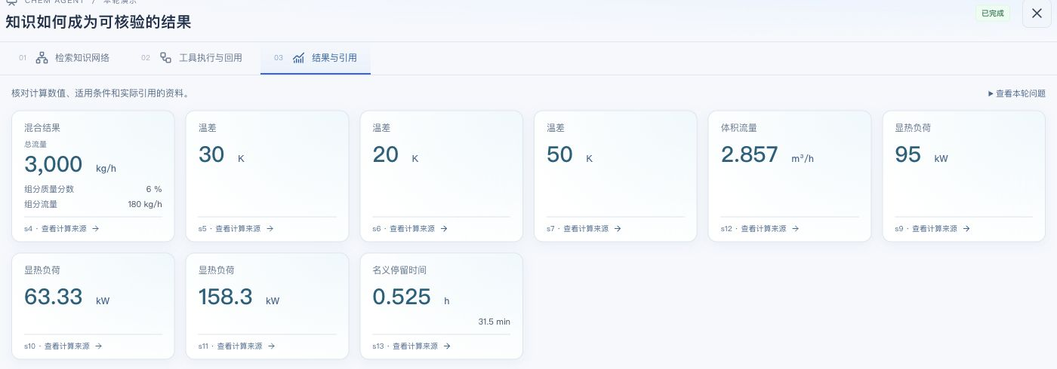
图 2 连续配料综合题的实际计算结果
图2展示综合题的结果卡片：混合出口3000 kg/h，溶质质量分数6%，溶质流量180 kg/h；两级热负荷分别为95 kW和63.333 kW，总热负荷158.333 kW；缓冲罐工况体积流量2.85714 m³/h，平均停留时间31.5 min。每张结果卡关联对应的成功工具步骤。

图 3 综合题的检索概念关系与来源
图3显示本题检索得到的专业概念与关系。质量衡算、质量分数、比热、热负荷、密度及体积流量形成与计算目标相关的知识联系。选中节点或连线后可查看关系说明与原文来源，结合全文入口核对公式、变量和工况条件。
补充条件与原问题保存在同一对话中。用户可从最近问答打开某次对话，查看各轮给出的条件及对应结果；旁边的依据区域随当前选中的答复显示。
结果区突出数值和单位；执行审计用于检查步骤和工具；引用依据用于阅读原文。用户可以先看结果，再按需要展开计算过程或资料来源。
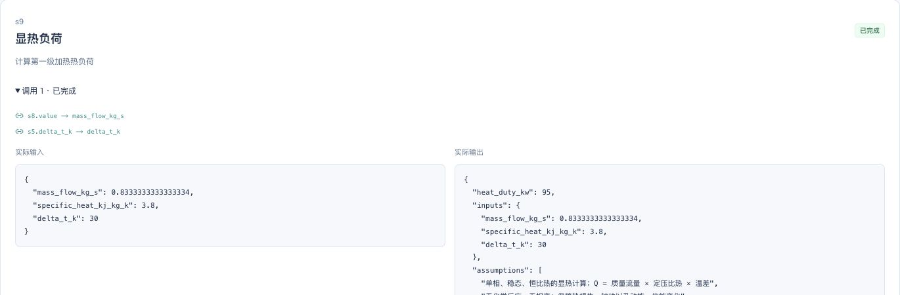
图 4 综合题的工具参数与前序结果回用
图4展示计算工具的实际输入、输出与结果来源。热负荷计算读取成功的流量换算值及对应温差，体积流量读取混合总流量，停留时间读取体积流量。页面以来源步骤、字段、数值和单位呈现引用，支持从最终结论逐级返回输入条件。
执行审计分阶段显示输入、规划、检索、资料提供给模型、工具执行和答复状态。展开调用批次可看模型一次选了哪些工具；展开时间线可看每个工具的输入输出。后一步的“前序结果回用”显示它使用了哪一步的结果，便于对照。
“引用依据”区分已经用于回答的资料和仅被检索到的资料，并提供全文入口。任务结束后可下载文字说明报告和完整执行记录，供后续核查。
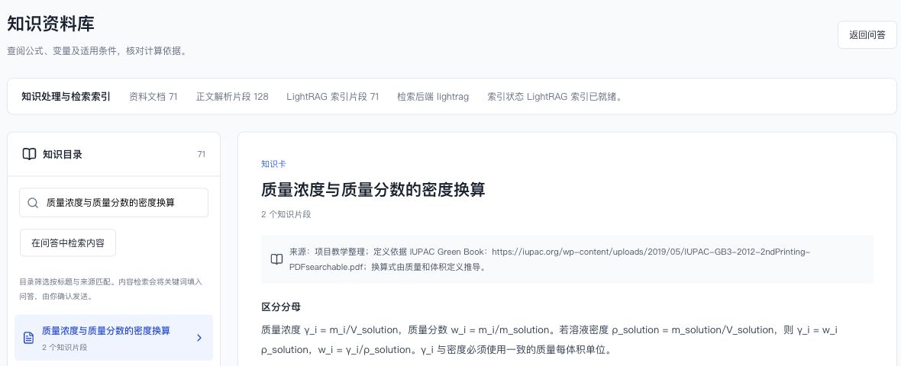
图 5 综合题相关知识资料与索引状态
图5展示知识资料库。左侧筛选资料名称或来源，右侧阅读正文；统计区区分71份资料、128个按章节解析的正文片段和71个检索索引片段。用户在任务引用中打开的资料，可以与这里的全文对照。
表 8 工作台组件与交互职责
页面区域 | 如何使用
问答与补参 | 输入问题；提示缺少条件时，在当前对话补充。
计算结果 | 查看主要结果、单位及计算条件。
检索路径 | 查看查找使用的词语、相关资料及概念联系。
执行审计 | 查看计划、模型选中的工具、实际输入输出和结果来源。
知识资料库 | 按名称或来源筛选资料，打开全文。
任务导出 | 下载文字说明和完整执行记录。
工具注册表 | 查看九种业务工具的用途和参数；人工试用三个辅助工具。
网页通过后端接口提交问题、读取进度、打开资料和下载结果。表9供技术人员查找相应接口；普通使用者通过对应页面按钮完成这些操作。

接口职责与前后端数据对应
表 9 接口职责与前端数据
接口 | 服务职责 | 前端使用的数据
GET /api/bootstrap | 返回运行状态、模型配置状态、知识清单及当前会话。 | 初始化工作台、知识资料、索引状态与最近问答。
GET /api/session | 读取会话级任务清单。 | 刷新页面后恢复会话任务及连续对话。
POST /api/jobs | 校验问题及父任务关系，创建并返回任务。 | 提交新问题或在当前对话补充条件。
GET /api/jobs/  {job_id} | 读取任务状态、计划、步骤、引用与结果。 | 任务状态、计划、模型事件、工具调用批次、实际输入输出、结果引用及答复。
POST  /api/jobs/{job_id}/  cancel | 接收终止请求并更新任务状态。 | 停止当前任务，显示已获得的执行结果。
GET  /api/jobs/{job_id}/  report.md | 导出已结束任务的说明报告。 | 下载任务条件、方法、结果及引用。
GET  /api/jobs/{job_id}/  trace.json | 导出结构化执行记录。 | 下载计划、参数、工具输出和来源记录。
GET /api/knowledge/  {doc_id} | 读取对应的完整知识卡。 | 从资料库、引用或图谱节点阅读全文。
GET /api/tool-registry | 通过MCP协议发现辅助工具，返回工具描述和参数结构。 | 工具注册表的工具目录、连接状态及参数填写说明。
POST  /api/tool-registry/  {name}/invoke | 校验参数并调用固定注册的本地辅助工具。 | 手动试用的输入、真实输出、状态及耗时。

会话管理与记录导出
应用为浏览器会话保存任务清单，检查提交请求的来源和格式，并识别同一输入的重复提交。服务日志记录任务编号、状态和耗时，便于定位错误。模型地址和密钥由运行配置管理，交付包提供配置样例。
浏览器会话保存任务列表和连续对话关系，刷新页面后可以恢复当前服务中的任务清单。每轮问题保留独立记录，前后轮通过父任务关系关联。结果导出包含问题、计划、实际参数、工具输出、适用条件和引用，便于阅读与复核。

典型应用与验证结果

连续配料系统的知识依据与概念解释
统一综合题以两股含同一种溶质的水溶液为对象。A液质量流量1000 kg/h、溶质质量分数12%、温度25 ℃；B液质量流量2000 kg/h、溶质质量分数3%、温度25 ℃。混合液依次加热到55 ℃和75 ℃，随后进入有效液体容积1.5 m³的缓冲罐。题目给定cₚ=3.8 kJ/(kg·K)及缓冲罐工况ρ=1050 kg/m³，采用稳态、无反应、无相变、无轴功并忽略混合热、热损失和动能位能变化的假设。
系统围绕质量与组分守恒、恒比热显热、温差、体积流量及停留时间检索知识，并将原文提供给后续模型请求。正文中使用质量分数与质量浓度的规范定义^{[9,10]}、SI温度和功率单位关系^{[11]}以及稳态流动能量衡算^{[12]}，形成数值计算与概念解释的共同依据。
质量分数w=mₛ/m表示组分质量占溶液总质量的比例，为无量纲量，可用百分数表示；质量浓度γ=mₛ/V表示单位溶液体积中的组分质量，常用单位为kg/m³或g/L。两者通过同工况密度联系：γ=ρw。本题w=0.06，故缓冲罐工况γ=1050×0.06=63 kg/m³=63 g/L。质量分数反映组成比例，质量浓度同时反映溶液体积状态^{[9,10]}。
热量Q表示某一过程累计传递的能量，单位为J、kJ或kWh；热负荷Q̇=dQ/dt表示单位时间的传热量，单位为W或kW，且1 kW=1 kJ/s。持续时间为Δt且热负荷恒定时，Q=Q̇Δt。本题以连续流动为计算基准，所得95 kW、63.333 kW及158.333 kW均表示传热功率^{[11,12]}。
摄氏温度t与热力学温度T的数值关系为T/K=t/℃+273.15。温差的数值满足ΔT/K=Δt/℃，故25 ℃至55 ℃对应30 K，55 ℃至75 ℃对应20 K，全程对应50 K。固定温标偏移在温差相减时抵消，显热计算以K作为温差单位^{[11]}。
图6展示本题相关知识与回答引用。检索记录保存返回原文，模型请求记录保存进入上下文的片段，答复引用提供原文查阅入口。知识来源与计算参数在同一任务中关联，使概念解释和数值结果具备连续的查阅路径。

图 6 综合题的知识来源与回答引用

总质量溶质两级加热与停留时间计算
总质量衡算以混合器为控制体。在稳态条件下，出口质量流量等于两股入口之和：F_{out}=F_{A}+F_{B}=1000+2000=3000 kg/h。溶质衡算分别计入两股入口的组分流量，得到F_{s}=1000×0.12+2000×0.03=180 kg/h。因此出口质量分数为w_{out}=180/3000=0.06，即6%。
$F_{out} = 3000 kg/h, F_{s} = 180 kg/h, w_{out} = 6\%$ （14）
两股入口温度均为25 ℃，按题设忽略混合热，混合后以25 ℃作为第一级入口。将前序总质量流量转换为ṁ=3000/3600=0.833333… kg/s。第一级温差ΔT₁=30 K，热负荷Q̇₁=ṁcₚΔT₁=95 kW，对应342000 kJ/h。
第二级入口55 ℃、出口75 ℃，温差ΔT₂=20 K。复用前序质量流量及给定比热，得到Q̇₂=63.333333… kW，对应228000 kJ/h。两级加热采用同一质量流量和物性基准，分段计算完整记录各自温差及热负荷。
${Q̇}_{1} = (3000/3600) × 3.8 × 30 = 95 kW$ （15）
${Q̇}_{2} = (3000/3600) × 3.8 × 20 = 63.333… kW$ （16）
总热负荷由两级结果相加得到Q̇_{Σ}=95+63.333333…=158.333333… kW，即570000 kJ/h。同时以全程温差ΔT_{Σ}=75−25=50 K调用显热工具，所得结果与分级求和一致，实现分段与整体两条能量衡算路径的交叉校验。
${Q̇}_{Σ} = {Q̇}_{1} + {Q̇}_{2} = (3000/3600) × 3.8 × 50$ （17）
缓冲罐工况体积流量使用混合总流量和题设密度：V̇=F_{out}/ρ=3000/1050=2.857142857… m³/h，折合47.61905 L/min。平均停留时间τ=V/V̇=1.5/2.857142857…=0.525 h=31.5 min=1890 s。按质量基准核对，罐内有效液体质量M=ρV=1575 kg，M/F_{out}同样得到0.525 h。
以Rᵢ(x)表示第i个实际工具步骤返回的物理量x。本次综合题完成13个步骤和9处结果引用：R₄(F)进入第8步质量流量换算及第12步体积流量计算；R₈(ṁ)与R₅(ΔT)、R₆(ΔT)、R₇(ΔT)分别进入第9、10、11步热负荷计算；R₁₂(V̇)进入第13步停留时间计算。对应实际字段为s4.total_flow_kg_h、s8.value、s5.delta_t_k、s6.delta_t_k、s7.delta_t_k及s12.volume_flow_m3_h，图4与表11给出对应展示。
恒比热公式的适用条件为：稳态单相流动、组成固定、比热在所研究温区内可视为常量，按题设忽略轴功、热损失、混合热以及动能和位能变化。稳态流动能量衡算化为Q̇=ṁ(h_{out}−h_{in})，在所采用的恒比热模型下，h_{out}−h_{in}=cₚΔT^{[12]}。
发生相变时，需给出物料组成、过程压力、初末相态、相变温度或相平衡依据，以及相应工况的相变焓。部分相变还需明确相变质量比例或干度。计算路径按液相显热、相变潜热和气相显热分段组织，各段采用相应物相的物性数据^{[13]}。
比热随温度明显变化时，需给出注明物质或混合物组成、压力、物相、温区及数据来源的cₚ(T)关系，采用热容积分或直接采用可靠的初末比焓数据。跨越多个物性温区时按区间分段积分；各段系数、温度基准及单位与原始数据保持一致^{[14]}。
$Q̇ = ṁ ∫ c_{p}(T) dT$ （18）
式（18）的积分下限为T_{in}，上限为T_{out}；区间平均比热为c̄ₚ=(1/ΔT)∫cₚ(T)dT。采用平均比热时，应明确对应的物料、压力、相态和温度区间。
${Q̇}_{Σ} = ṁ [Δh_{liq} + ξ Δh_{phase} + Δh_{vap}]$ （19）
式（19）中ξ为相变质量比例，Δh_{phase}为对应压力下的质量相变焓，各焓项单位为kJ/kg。初末状态与相变路径确定后，按物料实际经历的各段累计能量变化。
系统将综合题组织为实际工具计划，登记检索、混合、温差、换算、热负荷、体积流量及停留时间等步骤。图7展示实际步骤目标、工具方法和依赖，图8展示一次模型响应选择的多项工具及其成功执行结果。各步骤通过真实字段引用衔接。
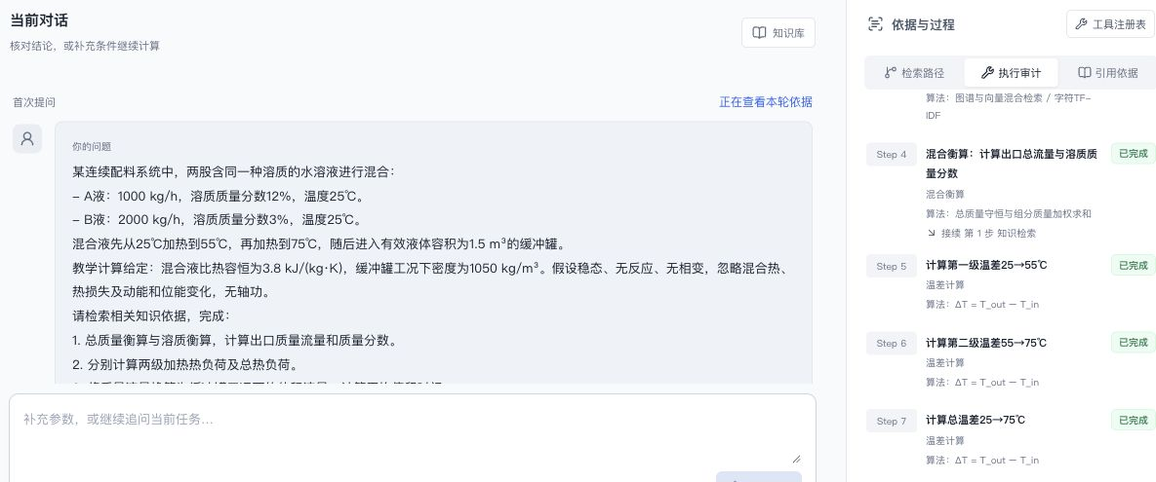
图 7 综合题的执行计划与计算方法
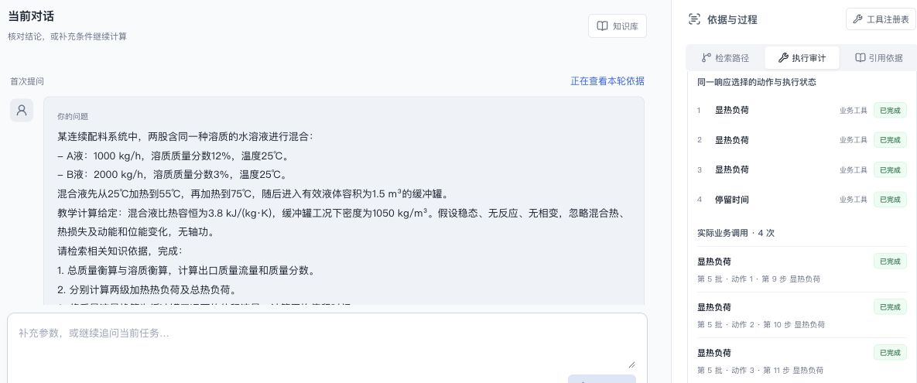
图 8 综合题的多工具批次与实际执行
计算结果同时满足三类核对关系：总质量闭合3000−3000=0 kg/h，溶质闭合180−3000×0.06=0 kg/h；组成满足3%≤6%≤12%；总热负荷等于两级热负荷之和；有效持液体积与体积流量、有效持液质量与质量流量两种停留时间算法均给出31.5 min。

功能验证结果
表 10 主要功能的核验方法与结论
检查项目 | 核验方法 | 完成结果
知识检索与上下文 | 对照返回原文、模型请求及回答引用 | 相关片段进入模型上下文，引用具备来源入口
步骤与工具选择 | 对照计划、工具目录和实际执行 | 综合任务按依赖完成检索与全部计算步骤
结果复用 | 逐条核对来源字段、数值及单位 | 前序输出与后续实际输入一致
质量与组成 | 核对总量、溶质及组成范围 | 3000 kg/h、180 kg/h和6%闭合一致
两级与总热负荷 | 分段求和与全程计算交叉核对 | 95+63.333…=158.333… kW
工况流量与停留时间 | 体积基准与质量基准交叉核对 | 2.85714 m³/h，31.5 min
交付与页面 | 核对统一示例、报告、截图和源码 | 内容对应，运行与导出流程完成
表10归纳综合题对应的功能核验内容，表11汇总计算参数、实际结果及来源。成功运行记录保存知识检索、工具参数、返回值和结果引用，实际截图展示工作台中对应的步骤与结果。离线回归检查进一步覆盖单位、参数范围、依赖传递、会话及报告导出。
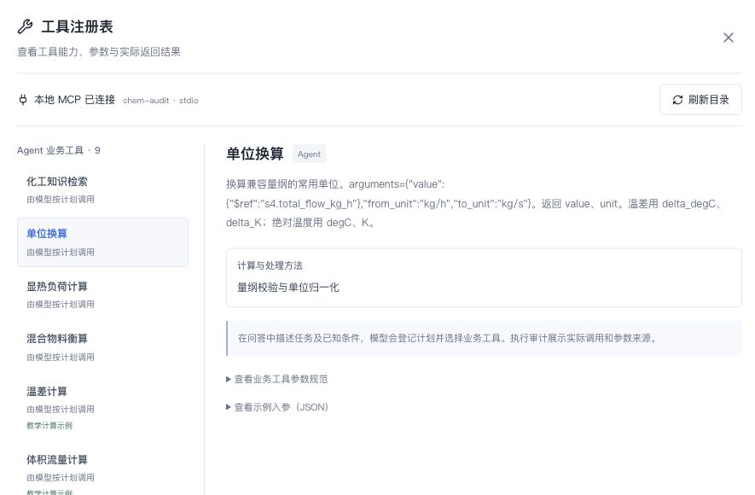
图 9 业务工具目录与参数说明
工具注册表集中展示九种业务工具的用途、输入条件与计算方法。综合题按目标选用知识检索、混合、温差、单位换算、显热负荷、体积流量及停留时间工具；同一工具可服务多个步骤，例如显热工具分别完成第一级、第二级及全程热负荷计算。
前序结果回用沿两条主路径展开：混合总流量→质量流量换算→分级及总热负荷，混合总流量→体积流量→平均停留时间。温差步骤分别向相应热负荷步骤提供ΔT。对每一处引用核对来源步骤、字段、完整数值及单位，实际输入与成功输出逐项一致。
综合题完成真实模型驱动的规划、检索和计算，各项数值与独立公式核对一致。模型请求、知识原文、工具动作、依赖关系及最终引用保存在同一成功运行记录中。项目检查结果与交付包文件清单共同构成成果验证材料。

综合题结果汇总
表 11 综合题的参数来源与计算结果
计算项目 | 参数与来源 | 结果及单位
总质量流量 | A液1000 kg/h；B液2000 kg/h | 3000 kg/h；R₄(F)
溶质质量流量 | 1000×0.12+2000×0.03 | 180 kg/h；R₄(Fₛ)
出口质量分数 | 溶质180 kg/h；总量3000 kg/h | 0.06，即6%；R₄(w)
质量流量换算 | 复用R₄(F)，除以3600 | 0.833333… kg/s；R₈(ṁ)
第一级热负荷 | 复用R₈(ṁ)；cₚ=3.8 kJ/(kg·K)；ΔT₁=30 K | 95 kW，342000 kJ/h；R₉(Q̇)
第二级热负荷 | 复用R₈(ṁ)；cₚ=3.8 kJ/(kg·K)；ΔT₂=20 K | 63.333… kW，228000 kJ/h；R₁₀(Q̇)
总热负荷 | 复用R₈(ṁ)；cₚ=3.8 kJ/(kg·K)；ΔT_{Σ}=50 K | 158.333… kW，570000 kJ/h；R₁₁(Q̇)
体积流量 | 复用R₄(F)；ρ=1050 kg/m³ | 2.857142857… m³/h；R₁₂(V̇)
平均停留时间 | V=1.5 m³；复用R₁₂(V̇) | 0.525 h=31.5 min=1890 s；R₁₃(τ)
质量浓度 | w=0.06；ρ=1050 kg/m³ | 63 kg/m³=63 g/L；定义推导
温度与温差 | 25 ℃→55 ℃→75 ℃ | 298.15→328.15→348.15 K；温差30、20、50 K
表11的各行均属于同一道连续配料综合题。热负荷正文显示至三位小数，体积流量保留足以核对停留时间的有效位数；步骤间传递使用实际完整数值。参数来源为题目给定条件或已成功执行的前序工具结果。
读取记录时，可以从结果卡的步骤标识进入对应工具详情，再沿结果来源查看上游输出；从正文引用进入检索原文及资料来源。问题、计划、参数、结果和引用因此构成可连续查阅的计算说明。

结果核对方法

核对要点
（1）知识依据：逐项查看概念定义、守恒关系、显热公式及物性条件，确认原文与本题目标对应。
（2）数值和量纲：按题设条件独立计算，核对质量流量、质量分数、热负荷、体积流量与停留时间，并使用完整数值检查等式。
（3）步骤衔接：逐条核对结果引用的来源步骤、字段、数值及单位，确认依赖方向与流程顺序一致。
（4）工况和条件：确认两股质量分数指同一种溶质，比热覆盖25 ℃至75 ℃，密度对应缓冲罐工况，有效容积为实际持液体积。
（5）页面与记录：对照问题、完成状态、结果卡片、执行详情、引用原文及导出文件，确保同一任务的展示内容一致。
综合题核对结果显示，质量与溶质衡算闭合，两级与总热负荷一致，质量和体积两种停留时间核算一致，前序结果引用与工具输出对应。工作台完整展示从知识检索到多工具计算及结果说明的过程。
引用评价研究关注来源与回答之间的支持关系^{[7]}，检索增强评价研究分别分析召回证据与生成答案^{[8]}。本项目据此核对检索原文、进入模型的证据、答复引用及概念解释，同时对计算任务增加独立数值、单位和结果依赖检查，形成知识增强与工具执行相结合的验证方法。

研究成果与交付说明
项目完成化工知识组织、检索增强、复杂任务规划及多工具调用的主要研究内容，形成可运行的后端服务、网页工作台、知识资料和计算程序。统一综合题展示物料衡算、分级能量衡算、工况流量换算与停留时间计算，并将来源、参数和结果引用贯通。合同逐项对应见第2章，算法与实例见第4至第7章。
交付系统支持离线固定计算流程及模型驱动工作台。离线入口直接执行统一综合题的知识检索、工具计算和结果引用；配置模型与知识索引后，网页提供任务规划、知识网络、执行路径、参数详情、结果卡片及来源查阅。两种入口服务同一题目和相同数值核对目标。

运行使用说明
运行环境采用Python和Node.js。安装依赖后，在项目根目录启动后端，在前端目录启动Vue工作台；浏览器访问工作台即可输入问题和查看结果。默认前端地址为http://127.0.0.1:5173，后端地址为http://127.0.0.1:7860。配置项、依赖安装、索引构建和启动命令集中列于随包运行说明。
工作台首页提供“连续配料与两级加热综合计算”示例入口，点击后填入完整问题。发送后查看执行计划、检索路径和工具调用；完成后打开本轮流程演示，依次查阅知识网络、工具执行与回用、结果与引用。报告和执行记录可从任务页面导出。

交付材料组织
源码包包含后端与网页源码、71份知识资料、配置样例、依赖清单及锁定文件、运行说明和示例。README是安装使用入口；data/knowledge保存资料与来源；src/chem_agent保存主要程序，web子目录保存网页源码。
需要维护程序时，可按功能查找：工具目录说明有哪些计算能力；计算模块实现公式；执行模块检查步骤和参数；记录模块保存实际过程；网页模块展示结果和依据。模块之间传递同一份任务记录，便于将页面显示与实际执行对照。
交付材料统一围绕本综合题组织。研究报告说明合同需求、完成方式、主要算法和应用计算；成功运行记录保存实际问题、计划、参数、工具输出及知识引用；截图文件对应知识网络、执行依赖、参数详情、结果总览和资料来源。
源代码包附带SHA256校验文件，便于检查复制与传输后的文件完整性。包内包含运行所需代码、知识资料、配置样例、依赖锁定文件、统一示例、研究报告和成功验证材料，文件清单与交付内容保持一致。

参考文献
- LEWIS P, PEREZ E, PIKTUS A, et al. Retrieval-Augmented Generation for Knowledge-Intensive NLP Tasks[C]//Advances in Neural Information Processing Systems. 2020, 33: 9459–9474.
- BRAN A M, COX S, SCHILTER O, et al. Augmenting large language models with chemistry tools[J]. Nature Machine Intelligence, 2024, 6: 525–535. DOI: 10.1038/s42256-024-00832-8.
- SALTON G, BUCKLEY C. Term-weighting approaches in automatic text retrieval[J]. Information Processing & Management, 1988, 24(5): 513–523. DOI: 10.1016/0306-4573(88)90021-0.
- GUO Z, XIA L, YU Y, et al. LightRAG: Simple and Fast Retrieval-Augmented Generation[C]//Findings of the Association for Computational Linguistics: EMNLP. 2025: 10746–10761. DOI: 10.18653/v1/2025.findings-emnlp.568.
- YAO S, ZHAO J, YU D, et al. ReAct: Synergizing Reasoning and Acting in Language Models[C]//International Conference on Learning Representations. 2023.
- LINSTROM P J, MALLARD W G. The NIST Chemistry WebBook: A Chemical Data Resource on the Internet[J]. Journal of Chemical & Engineering Data, 2001, 46(5): 1059–1063. DOI: 10.1021/je000236i.
- GAO T, YEN H, YU J, et al. Enabling Large Language Models to Generate Text with Citations[C]//Proceedings of EMNLP. 2023: 6465–6488. DOI: 10.18653/v1/2023.emnlp-main.398.
- ES S, JAMES J, ESPINOSA ANKE L, et al. RAGAs: Automated Evaluation of Retrieval Augmented Generation[C]//Proceedings of EACL: System Demonstrations. 2024: 150–158. DOI: 10.18653/v1/2024.eacl-demo.16.
- IUPAC. Compendium of Chemical Terminology: mass fraction[EB/OL]. https://goldbook.iupac.org/terms/view/M03722.
- IUPAC. Quantities, Units and Symbols in Physical Chemistry[M]. 3rd ed. Cambridge: RSC Publishing, 2007. Chapter 2: General chemistry. https://iupac.org/wp-content/uploads/2019/05/IUPAC-GB3-2012-2ndPrinting-PDFsearchable.pdf.
- BIPM. The International System of Units (SI)[M/OL]. 9th ed. Sections 2.3.1 and 2.3.4. https://www.bipm.org/en/publications/si-brochure.
- MIT OpenCourseWare. Unified Engineering Thermodynamics: Steady Flow Energy Equation[EB/OL]. Chapter 6. https://ocw.mit.edu/ans7870/16/16.unified/thermoF03/chapter_6.htm.
- OPENSTAX. Chemistry 2e[M/OL]. Section 10.3 Phase Transitions. https://openstax.org/books/chemistry-2e/pages/10-3-phase-transitions.
- CANTERA. Species Thermodynamic Models[EB/OL]. Models for species standard state enthalpy, entropy, and heat capacity. https://www.cantera.org/stable/reference/thermo/species-thermo.html.

